# 强大企业圆模型（1-8） 第一节

* “创造生钱资产”的形式有很多种，封老师最推荐的就是创造企业。因为创造企业不需要你投入多少钱； 不需要你有太高的学历；也不需要你才华出众；你只要愿意投入时间就可以了。
* 一旦创造成功，你就能实现财务自由。最杰出的代表就是马云、刘强东、扎克伯格等人。封老师能在30 岁之前实现财务自由主要靠的也是创造企业。这也是封老师为什么把企业选为实现财务自由三大核心工具之一的原因。
* 确实有 90%的创业公司活不过 5 年。创造企业确实有风险，但是风险其实并没有想象的那么大。没有学习过创造企业的方法论就去创造企业才是高风险的。
* 那些创造企业失败的人，有多少人是在创造企业之前进行过系统学习的？比如，有多少人在创造企业之 前系统的学习过股权结构？有多少人在创造企业之前系统的学习过公司治理结构？有多少人在创造企业之前系统的学习过营销、销售？
* 有多人在创造企业之前系统的学习过团队管理？有多少人在创造企业之前系统的学习过商业模式？有 多人在创造企业之前系统的学习过企业文化建设？有多少人在创造企业之前系统的学习过财务管理？
* 要明白一点：不是创造企业本身风险大，而是不学习就去创造企业的风险大！

〇 其实创造企业也是有系统的方法论的

* 假如一个没有系统学习过创造企业方法论的人创造企业成功的概率为 10%，一个系统学习过创造企业方法论的人创造企业成功的概率为 60%。假如他们都有 3 次创造企业的机会。
* 我们可以计算出没有系统学习过方法论的人经过 3 次创业，成功的概率为 27%。成功的概率还是很小的。系统学习过方法论的人经过 3 次创业，成功的概率为 99.94%，约等于 100%。
* 通过概率计算我们发现，虽然两种类型的人创造公司都有失败的风险。但是如果创业 3 次的话，没有系统学习过创造企业方法论的人成功的概率依然很小。而系统学习过创造企业方法论的人几乎必然是会成功的。
* 在创造企业的前 3 年里，创始人基本需要每天投入 12 个小时在企业上。这肯定会影响生活质量的。追求舒适生活的同学是不适合走这条路的。追求舒适生活的同学走“购买生钱资产”这条路就可以了。
* 想要创造企业的同学一定要好好学习这部分课程的内容。这部分课程的内容掌握了，能大幅提高创造企 业的成功率。不想创造企业的同学也要好好学习一下这部分课程的内容。
* 因为买股票就是买企业，学了这部分课程你才能更准确的分辨出什么样的企业才是好企业。只靠财务报 表去判断企业的好坏还是有很大局限性的。

# 第二节

* 强大企业圆模型不但可以指导我们从 0 到 1 创造一家企业，还可以指导我们从 1 到 100 做强一家企业。
* 强大企业圆模型不但可以指导我们经营好自己的企业，还可以让我们看明白别人的企业。当我们想要投 资或者加盟一家企业的时候，通过“强大企业圆模型”去看目标企业，我们就更容易做出正确的决策。

〇 下面我们先来认识一下“强大企业圆模型”。

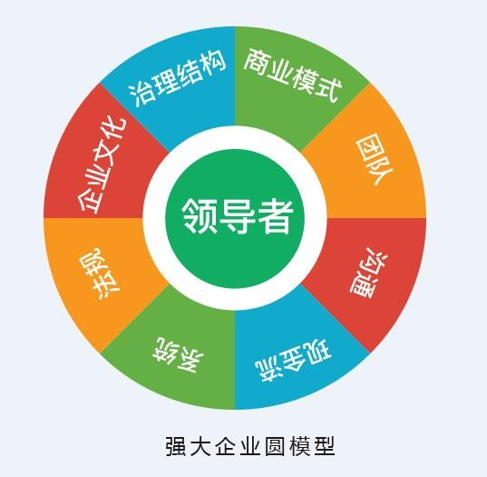

* 强大企业圆模型，包括 9 个关键要素。这 9 个关键要素是：领导者、企业文化、治理结构、商业模式、团队、沟通、现金流、系统、法规。其中，领导者是最核心的要素。其他 8 个关键要素都和领导者有着直接的关系。这 9 大要素共同决定一家企业的成败。
* 这 9 大要素有多重要？我们先来看一下 CBINSIGHTS 统计的创业公司失败的 20 个最主要的原因。

〇 这 20 个原因翻译成中文，依次是： 1、 没有市场需求（42%）

2、 现金流断裂（29%）

3、 团队不行（23%）

4、 竞争失败（19%）

5、 定价与成本问题（18%）

6、 产品不行（17%）

7、 没有商业模式（17%）

8、 营销不行（14%）

9、 不重视客户（14%）

10、产品推出时机不对（13%）

11、不专注（13%）

12、与团队/投资人有矛盾（13%）

13、发展方向出现偏差（10%）

14、缺乏激情（9%）

15、地理位置不佳（9%）

16、融不到资（8%）

17、法律问题（8%）

18、没用圈子/顾问（8%）

19、精疲力尽（8%）

20、转型失败（7%）

* 如果仔细研究一下这 20 个原因，我们会发现在这 20 个原因中有的原因其实不是原因，而只是结果。比如第 4 个原因“竞争失败”就只是一个结果，而不是原因。
* 有些原因本质是同一个原因。比如第 2 个原因“现金流断裂”和第 16 个原因“融不到资”其实都是现金流的问题。

# 第三节

〇 我们发现：

* 第 1 个原因：没有市场需求（42%），第 6 个原因：产品不行（17%），第 7 个原因：没有商业模式

（17%）。都和强大企业圆模型中的“商业模式”相关。

* 商业模式主要包括用户模式、产品模式、推广模式、盈利模式。市场、用户、产品、推广、定价都属于 商业模式的范畴。
* 我们可以看到因“商业模式”而失败的公司占比为 76%。
* 第 2 个原因：现金流断裂（29%）和第 16 个原因：融不到资（8%），和强大企业圆模型中的“现金流”相关。我们可以看到因“现金流”断裂而失败的公司占比为 37%。
* 第 3 个原因：团队不行（23%），第 14 个原因：缺乏激情（9%）。和强大企业圆模型中的“团队” 相关。我们可以看到因“团队”不行而失败的公司占比为 32%。
* 第 8 个原因：营销不行（14%），第 12 个原因：与团队/投资人有矛盾（13%）。其实都和强大企业圆模型中的“沟通”相关。营销不行是企业与客户的沟通能力不行，这是外部沟通能力不行；与团队/投资人有矛 盾是公司的内部沟通能力不行。我们可以看到因“沟通”不行的而失败的公司占比为 27%。
* 第 9 个原因：不重视客户（14%），和强大企业圆模型中的“企业文化”相关。企业文化主要指企业的使命、愿景、核心价值观。不重视客户，是企业核心价值观出了问题。我们可以看到因“企业文化”有问题而失败 的公司占比 14%。
* 第 11 个原因：不专注（13%），第 13 个原因：发展方向出现偏差（10%），第 20 个原因：转型失败

（7%）。这都是企业最高决策层的原因，也就是董事会的原因。对于的是强大企业圆模型中的“治理结构”。我 们可以看到因“治理结构”有问题而失败的公司占比 30%。

* 第 17 个原因：法律问题（8%）。与强大企业圆模型中的“法规”相关。我们可以看到因“法规”有问题而失败的公司占比为 8%。
* 第 19 个原因：筋疲力尽（8%）。与强大企业圆模型中的“系统”相关。企业系统简单的说就是企业各部门的运作实现标准化、流程化，降低了对人的依赖，提高了效率。系统不完善企业创始人就会非常累而且也难以 壮大。我们可以看到因“系统”问题而失败的公司占比为 8%。

〇 可以说以上提到的 8 个关键要素都和“领导者”有直接的关系

* 公司的企业文化不行，这是领导者的原因。
* 公司的治理结构不行，这是领导者的原因。
* 公司的商业模式不行，这是领导者的原因。
* 公司的团队不行，这是领导者的原因。
* 公司的营销不行，这是领导者的原因。
* 公司的管理不行，这是领导者的原因。
* 公司的现金流断裂，这是领导者的原因。
* 公司的系统不健全，这是领导者的原因。
* 公司违法了，这还是领导者的原因。
* 我们可以说，只要一家企业失败了，百分之百和领导者有关。当然，一家企业成功了，百分之百也和领 导者有关。
* 虽然“领导者”如此重要，但是没有一个领导者是天生的。领导者的能力都是后天学习得来的。一个没 有领导能力的人经过系统的学习和锻炼也可以成为优秀的领导者。

# 第四节

看一下“领导者”。

* 阿里巴巴的领导者是马云，我们知道马云是位非常优秀的领导者。办的了企业，唱的了歌还演的了电影。 马云长的很励志，创业事迹更励志。

看一下“企业文化”。

〇 企业文化主要指企业的使命、愿景、核心价值观。

* 我们知道阿里巴巴的使命是：让天下没有难做的生意。
* 愿景是：

1、成为一家持续发展 102 年的公司

2、成为全球最大电子商务服务提供商

3、成为全球最佳雇主公司

* 核心价值观是：

客户第一、团队合作、拥抱变化、诚信、激情、敬业

* 使命很有驱动力；愿景很有感召力；价值观很有统合力。阿里的企业文化充满了正能量，效果比心灵鸡 汤好多了。
* 没有文化的个人和企业才煲心灵鸡汤。阿里巴巴能有今天的成就，与阿里巴巴优秀的企业文化是分不开

的。

看一下“治理结构”。

* 这里说的“治理结构”包括股权结构和公司治理结构。股权结构主要指各股东的持股比例。而持股比例 又决定了股东在股东大会中的权力。公司治理结构主要指股东大会、董事会、监事会、总经理之间的关系。
* 如果把一家公司看作一个国家，股东会就是人民代表大会；董事会就是政治局，董事就是政治局常委； 总经理就是国务院总理。
* 阿里巴巴的股权结构是极其分散的，马云只有 7.8%，蔡崇信只有 3.2%，两人加起来也就 11%。创始人股份太少。股份少往往意味着对股东大会的控制弱。自然就很容易失去对董事会的控制。这样是不利于公司治理 的。
* 马云就好像阿里帝国的元首，但是这个元首虽然掌握实权，但是很不牢靠。很容易被夺权。怎么办呢？
* 于是阿里巴巴就弄出来一个“合伙人制度”。阿里巴巴的“合伙人制度”主要指阿里巴巴过半的董事会 成员必须经阿里巴巴合伙人提名后由股东会投票通过。阿里巴巴的“合伙人制度”本质是保证马云等创始人团队以 很少的股份控制董事会。
* 阿里巴巴的“合伙人”制度是对阿里巴巴股权结构分散的一种补救机制。虽然它看似侵犯了其他股东的 权益，却能给其他股东带来更大的利益。整体来讲，阿里巴巴的“治理结构”是很优秀的。

# 第五节

看一下“商业模式”。

* 阿里巴巴的产品模式主要是阿里巴巴网站、淘宝网、天猫商城。用户模式阿里巴巴网站的用户主要是中 小企业，淘宝的用户主要是个人卖家和个人买家，天猫商城主要是企业卖家和个人买家。
* 推广模式前期主要是地推团队，后期主要是靠自身平台的影响力。盈利模式主要是收取服务费和广告费。
* 不得不说阿里巴巴的商业模式是非常好的。是属于轻松赚大钱的类型。同样作为电商平台的京东，就比 阿里巴巴辛苦的多，盈利能力也弱很多。

看一下“团队”。

* 最出名的莫过于阿里巴巴的“十八罗汉”了。阿里巴巴是靠“十八罗汉”起家的。现在阿里巴巴最核心 的人员是马云、蔡崇信、陆兆禧、彭蕾。这四人可以说是阿里巴巴的四大护法。都非常厉害。

看一下“沟通”。

* 沟通包括内部沟通、外部沟通。内部沟通主要指公司内部上下级、各部门之间的沟通。外部沟通主要指 公司与客户、媒体、政府部门之间的沟通。马云已经被媒体“神化”了。现在说马云和马神都是指一个人。不过这 是外部沟通能力强大的表现。至于和客户的沟通能力，看下阿里巴巴的收入增长率就知道了。

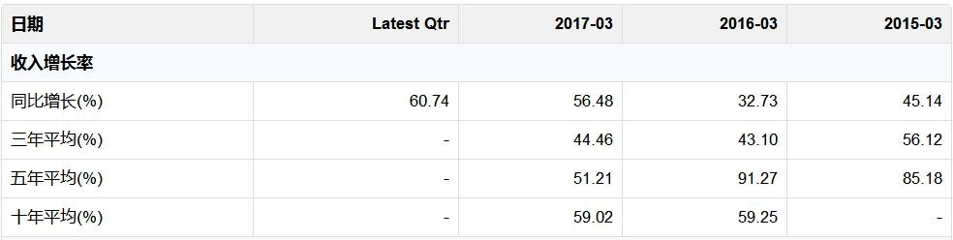

* 我们可以看到阿里巴巴最近 3 年每年都以 30%以上的增长率增长，最近一年的增长率大于 50%。这个增长率相对于阿里巴巴现在的规模真是太恐怖了。我们不得不说阿里巴巴的外部沟通能力极强。
* 阿里巴巴是有沟通的基因的，这点从马云身上就能看看出来。阿里巴巴是世界上“沟通”做的最好的企

业之一。

看一下“现金流”。

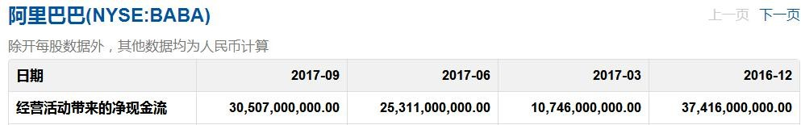



* 我们可以看到阿里巴巴现在每年“经营活动”带来的净现金流有 300 多亿。账上现金将近 1500 亿。现金流很强大，生命力很旺盛。

看一下“系统”。

* 企业系统由各个子系统组成，比如决策系统、管理系统、营销系统、组织系统、财务系统、运营系统、 研发系统、支付系统等。这些系统的有机结合阿里巴巴才能管理那么多的人，处理那么多的网上交易。
* 可以说阿里巴巴的企业系统是极其强大的。不然马云哪里有时间和男神对战和女神合唱。马云是财务自 由状态的典型代表。这主要是因为马云有个强大的企业系统为他工作。

看一下“法规”。

* 这个我们看不到，但是我们能感觉到阿里巴巴是一个守法的企业，并且通过法律手段保护自己的能力很 强。蔡崇信本人是耶鲁大学的法学博士，纽约州的执业律师。所以法律问题在阿里巴巴通通不是问题。
* 我们发现阿里巴巴的 9 个关键要素都极其强大，阿里巴巴的 9 个关键要素，随便拿出来一个和全世界其他公司的相比，都可以碾压绝大部分公司。所以阿里巴巴也是世界最牛的公司之一。

# 第六节

举例：乐视

看一下“领导者”。

* 乐视的领导者是贾跃亭，贾跃亭也是一位很有能力的领导者。这点从贾跃亭不但能做出一家上市公司而 且靠着一张 PPT 就能融到那么多钱就看出来。只论领导能力，贾跃亭在中国企业界也是风流人物。

看一下“企业文化”。

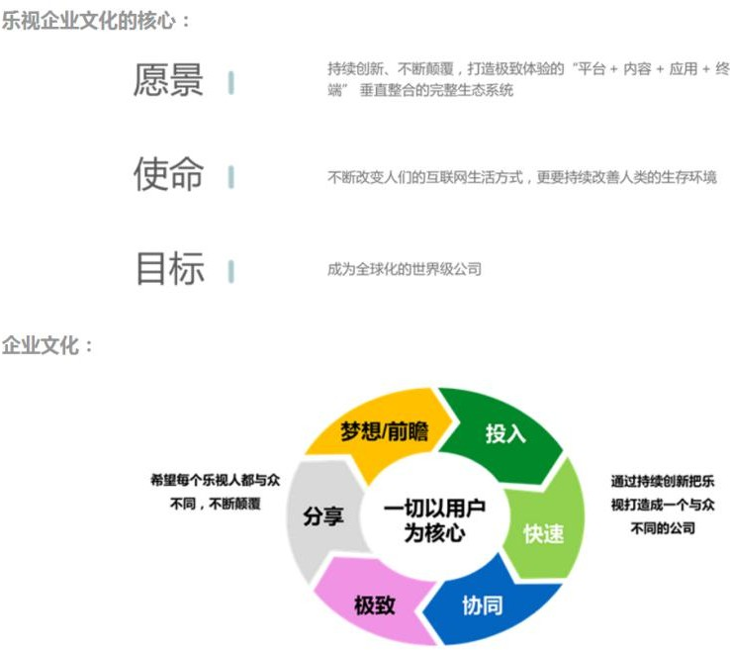

* 我们可以清楚的看到乐视的使命、愿景。乐视的核心价值观没有明说，圆内的应该就是乐视的核心价值

观。

* 乐视的使命有驱动力，愿景有感召力。所以在乐视出事之前也有不少牛人加入乐视，部分原因是受到了 乐视的使命和愿景的影响。
* 乐视的核心价值观主要是关于客户和效率的，没有关于企业品质的。要知道很多骗子公司的效率也可能 会很高。要知道有些无良公司也是会以客户为核心的。比如曾经闻名全国的某夜总会就挺注重“客户体验”的。
* 乐视出现今天的问题，与它的核心价值观是有很大关系的。
* 乐视最重要的核心价值观是“一切以用户为核心”，乐视确实也是这样做的。乐视的产品确实给客户带 来了很多实惠，体验也还是说的过去的。我们发现乐视出事，没有客户说乐视是骗子。说乐视是骗子的都是投资人 和供应商。
* 乐视认为有“梦想”很重要，“快速”很重要，“投入”很重要。那么要快速的实现梦想，也就是打造 “平台+内容+终端”的完整生态系统，那就必定要多线作战。多线作战需要巨大的人力、财力物力的投入。
* 钱不够怎么办？那就要不停的融资。一旦资金链断裂，企业就会出大问题。乐视目前的局面就是资金链 断裂导致的。
* 由于“诚信”不是乐视的核心价值观，乐视认为“诚信”不重要。至少乐视认为“诚信”不如“梦想” 重要。那么为了梦想自然就可以忽悠同学的钱了，当然更可以忽悠那些暴发户、明星和股民们的钱了。
* 封老师认为乐视现在的困境很大一部分原因是核心价值观的问题，也就是企业文化的问题。封老师认为 贾跃亭一直在是在践行乐视的企业文化的。
* 我们不能简单的以“骗子”来形容乐视和贾跃亭。一个身价几百亿的人再去骗钱，简直就是白痴嘛。风 险和收益完全不成正比啊。即使贾跃亭是骗子，也不是一般意义上的骗子。绝大部分骗子都是为了“钱”而骗。
* 贾跃亭不是，贾跃亭是为了“梦想”而“骗”。为“梦想”而“骗”的不同是，失败了就是“骗子”， 成功了就是“贾斯克”、“贾神”。要知道马云曾经被当作骗子，现在不就成了“马神”了。

# 第七节

看一下“治理结构”。

* 和阿里巴巴的股权结构极其分散正好相反，乐视控股的股权结构极其集中。贾跃亭自己就有 92.07%的股份。加上贾跃芳的 1.5%，其实就一个典型的家族企业。
* 贾跃亭是乐视控股董事长兼 CEO，又是乐视网董事长兼 CEO。在孙宏斌注资乐视网后，贾跃亭才被

迫辞去了乐视网的 CEO。贾跃亭一身多兼，在集团层面有足够的决策权。可以这么说，在乐视贾跃亭能够说一不二。这种公司治理结构也是很要命的，公司很容易因为领导者一个人的错误迅速走向失败。

* + 阿里巴巴通过“合伙人”制度解决了股权过度分散的问题，而贾跃亭却没有设立一个制度来解决股权

过度集中的问题。所以乐视倒下去的速度才那么快。

看一下“商业模式”。

* 乐视目前的商业模式是以乐视网为基础，多元化扩张。乐视的产品模式、用户模式、推广模式还是比较 清晰的，唯独盈利模式是有问题的。乐视目前每个项目基本都处于亏损阶段，但有一定业务前景。太过激进，风险 巨大。大部分大公司都是死于多元化扩张。
* 史玉柱在做脑白金之前也是死于多元化扩张。不过乐视的这种商业模式也有成功的代表，比如特斯拉的 老板马斯克。估计马斯克是贾跃亭的偶像，如果贾跃亭做成了，他就变成“贾斯克”了。
* 但是贾跃亭毕竟不是马斯克，马斯克自己会编程、自己会设计汽车、自己会设计火箭。马斯克虽然也是 多线作战，但是他能让自己成为多条战线里的专家。这是正常的人类根本无法做到的。如果有的企业家能做到这一 点，才可以效仿马斯克。不然就是死路一条。
* 乐视遇到今天的困难也和它的愿景有关。打造极致体验的“平台+内容+终端”垂直整合的完整生态系统。愿景本身其实就是多元化扩张。所以乐视进行多元化扩张也是一种必然。那么乐视遇到今天的困难也是一种必 然。
* 同学们看到没有？愿景、核心价值观对一家企业的成败是有深意影响的。远不是写在纸上的那句口号那

么简单。

看一下“团队”。

* 乐视的核心团队成员有贾跃亭、冯幸、丁磊、梁军、张昭。除了贾跃亭之外的人都是 2011 年之后加入乐视的。乐视创始团队成员没有人掌管乐视最重要的生态事业群。
* 从团队成员来看，虽然后加入的人也都很厉害。但是毕竟都是空降而来。空降的人可能会很厉害，但是 想融入公司却很难。最主要的是文化不一样。所以乐视的核心团队成员看似很厉害，但是很难产生好的效果。
* 这点和阿里巴巴有很大差距。阿里巴巴最核心的团队成员都是从阿里巴巴内部提拔起来的。

看一下“沟通”。

* 虽然贾跃亭生性腼腆，曾经开年会时讲话都会紧张。但是乐视的内部沟通和外部沟通整体还是不错的。 特别是外部沟通。这从贾跃亭融了那么多钱就可以看到。

# 第八节

看一下“现金流”。



* 我们只能看到乐视网的现金流信息，看不到乐视控股的现金流信息。我们可以看到乐视网“经营活动产 生的现金流量净额”、“投资活动产生的现金流量净额”连续 4 个季度都是负的，金额比较大。“筹资活动产生的现金流量净额”连续 4 个季度都是正的，金额也比较大。
* 乐视网的现金流量表的特点为“负负正”型。风险很大，一旦融资能力丧失，乐视网的资金链也面临断

裂。

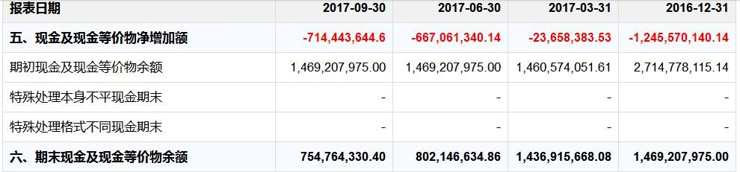

* 乐视网 2017 年 9 月 30 日账上还有 7.54 亿的现金。以乐视网的花钱速度，这笔资金支撑不了很久。
* 乐视网的“现金流”断裂的风险还是比较大的。要知道乐视网是上市公司，在乐视生态中是最优质的资 产。最优质的资产质量都是这个样子，其他的资产应该好不到哪里去。

看一下“系统”。

* 乐视多线作战，首先就需要强大的企业系统作保障。乐视的企业系统总体合格。至少支撑乐视的发展还 是没有问题的。

看一下“法规”。

* 法规方面乐视目前没有明显的硬伤。目前有关于乐视网 IPO 造假的讨论。这个问题在司法部门没有证实之前是不能算数的。当然如果乐视网 IPO 真的造假了，那么问题就非常严重了。
* 我们发现在 9 个关键要素中，乐视的“企业文化”、“治理结构”、“商业模式”和“现金流”四个要素问题最大。这也是乐视现在出问题的主要原因。“沟通”要素比较强，“领导者”能力强。这是乐视曾经取得辉 煌的重要原因。
* “强大企业圆模型”就像是一面照妖镜，企业怎么样，一照便知。
* 这里强调一下，这 9 大要素几乎涵盖了创造与经营企业的绝大部分知识和技能。即使是哈佛商学院几年的课程也只是详细讲解了这 9 大要素中的几个要素。所以在我们的课程中，也不可能很详细的去讲解这 9 大要素。
* 在接下来的课程中，关于这 9 大要素，封老师只讲已经被检验过的纲领性的东西。其实作为企业的创造者和领导者，不需要什么都会做。也不需要什么都能干好。
* 只要掌握纲领性的东西就行了。然后找到能够把具体事情做好的人，把他们组成一个团队就可以了。

# 强大企业圆模型之领导者（1-11） 第一节

* 领导者是创业成败的关键。领导者不行，其他条件再好最终也会失败。领导者行，其他条件不好，成功 的概率也能达到 80%。对于想要创造企业的同学来说，让自己成为一个好的领导者是成功的关键。
* 封老师认为绝大多数优秀的领导者都是通过后天的学习和实践变的优秀的。

领导者有什么特点：

1、**有志。**

* 有志就是有梦想。有志再简单点说就是要有宏大的目标。有宏大目标的人天然吸引没有目标或只有小目 标的人。比如一年赚 10 万的目标就仅仅是个目标。一年赚 10 亿的目标就是有志向。有志就是给自己定一个宏大的目标，是不是很简单？是不是没有任何技术含量？
* 但是很奇怪。这个世界上只有不到 3%的人制定了宏大的目标。所以他们成为了领导者。制定了一个宏大的目标，然后坚定不移的去实现它，这就是有志。有志=宏大的目标+持续的行动。
* 我的志向：

# 第二节

2、**有识。**

* 有识就是有见识。能看透事物的本质、规律；了解人性。能看透事物的本质，就能处理好眼前事；能看 透事物的规律，就会有远见；了解人性，就能激励和领导众人。

〇 5why 分析法，又称“5 问法”

* 也就是对一个问题连续以 5 个“为什么”来自问，以追究其根本原因。
* 虽为 5 个为什么，但使用时不限定问的次数，主要目的是找到根本原因。有时可能只要 3 次，有时也许要 10 次。
* 其实这个方法很多成功人士都在用，只是最早由丰田公司提出，所以也叫“丰田 5 问”。

〇 看一下“5why 分析法”具体如何应用：

* 在用“5why 分析法”之前，你首先得有一个问题或者发现一个现象。什么问题都可以。
* 比如：1、“为什么有人 35 岁就不用工作了？”“因为他们不工作照样有收入。”2、“为什么他们不工作也会有收入？”“因为他们有生钱资产”3、“为什么他们会有生钱资产？”“因为他们购买或创造了生钱资产。”4、“为什么他们能购买或创造生钱资产？”5、“因为他们掌握了购买或创造生钱资产的技能”。
* 通过不断追问我们就找到了“有人 35 岁就不用工作”的根本原因是“他们掌握了购买或创造生钱资产的技能”。如果你也想年轻退休，你就要“掌握购买或创造生钱资产的技能”。
* 如何解决，可以再问自己一些问题。比如“怎么才能掌握购买或创造生钱资产的技能呢？”“通过系统 性的学习和实践”
* 用好 5why 分析法的关键是：解决问题的人要避开主观或自负的假设，实事求是，沿着因果关系链条， 顺藤摸瓜，直至找出原有问题的根本原因。
* “5why 分析法”使用的次数越多，用的就越好。只把这个“5why 分析法”用好了，你的收入未来至少也能增加 3 倍。

# 第三节

* 怎么了解“人性”？只要掌握“马斯洛需求层次理论”就可以了。人的需求决定人的行为。
* 领导者只要能够满足不同需求层次员工的需求，就能够领导众人。 “马斯洛需求层次理论”：
* “马斯洛需求层次理论”把人的需求分成生理需求、安全需求、社会需求、尊重需求和自我实现需求五 个层次，依次由较低层次到较高层次排列。
* 当低层次的需求被满足以后，才会有更高层次的需求。一个连饭都吃不饱的人，你给他谈梦想就多余了。 对一个吃不饱饭的人最好的激励方式就是让他吃饱饭。你对他说“跟我干，每顿都有肉吃”比什么都管用。
* 生理需求主要与“生存”相关。比如吃饭、睡觉等。
* 安全需求主要与“保障”相关。比如工作保障、职业发展保障、健康保障、养老保障等。
* 社会需求主要与“爱”相关。比如友情、亲情、爱情等。
* 尊重需求主要与“名”相关。比如荣誉、成就、地位、高度评价等。
* 自我实现需求主要与“梦想”相关。简单的说就是成为自己希望成为的人。
* 生理需求和安全需求我们可以看作是主要与 “钱”相关的需求。
* 什么样的企业最能吸引员工？一个能让员工获得“名利”，充满“爱”，同时又能让员工实现“梦想” 的企业最有吸引力。
* 什么样的人能领导众人？一个能让众人获得“名利”，关爱众人，同时又能让一部分人实现“梦想”的 人能领导众人。

# 第四节

从生理需求出发：

* 员工要吃饭、睡觉。那么企业至少要为员工提供一份能满足基本生活的基本工资，加上丰厚的奖金制度。 让优秀的员工能够赚大钱。
* 企业要加班，那么也不要让员工加班到太晚，比如不能超过 22:00，员工是有睡觉的生理需求的。从安全需求出发：
* 员工需要工作保障、职业发展保障、养老保障等。所以企业要有明确的制度来保障员工的权益。让员工 获得安全感。
* 晋升制度、激励制度要公平、公开、公正。制度公开透明员工就会有安全感。
* 除了基本的社会保障，企业还可以在员工的养老保障方面进行设计。 从社会需求出发：
* 员工需要被关爱。所以企业要设计对员工的关爱制度。企业要充满快乐，充满爱。 从尊重需求出发：
* 员工需要荣誉感、成就感、地位、高度评价。那么鲜花、证书、掌声、徽章、表彰大会肯定是不能少的。 晋升制度也是不能少的。

从自我实现的需求出发：

* 员工需要实现梦想。那么给卓越员工一个施展的平台也是必不可少的。让卓越员工可以在自己的平台上创业。企业通过资金、人才、管理、技术进行扶持。
* 比如腾讯在部门业务事项上，相关责任主管的意见很受重视。“谁主管，谁提出，谁负责。”“一旦做 大，独立成军”成为腾讯内部不成文的规定。
* 这一模式无形中造就了“赛马机制”，腾讯的众多“意外”创新，如 QQ 空间、QQ 游戏乃至微信，都不是顶层规划的结果，而是来自基层的业务单元的独立作业。
* 在微淼，任何员工都有两条路径实现财务自由。一是努力工作获得微淼提供的分红股，大概 50%的员工都可以获得分红股。
* 了解“人性”的领导者不会阻止员工去创业。恰恰相反，对于真正优秀的人，我们要提供各种资源，帮 助他们成功。
* 当领导者理解透了“马斯洛需求层次理论”，就算是了解“人性”了。一个领导者只要是能够看清事物 的本质，并且了解人性，就算是有识了。
* 只要把“5why 分析法”和“马斯洛需求层次理论”理解透，掌握好，有识这点就算合格了。

# 第五节

## 3、有恒。

* 有恒就是持之以恒，坚持不懈。这个每个人都懂，但是懂没有用，做到才行。
* 其实“坚持”也是一种能力，这种能力也可以变成习惯。

〇 如何让自己成为一个能坚持的人？这个其实也是有方法论的

* 方法就是，选一两件对自己有好处的事情，每天坚持去做。至少坚持做 10 年。读书、学习、早起、健身等都可以。
* 从今天开始就可以确定一两件事，然后持之以恒的去做。只要你能坚持 3 年以上。你就会成为一个“有恒”的人。你就会出现蜕变。

# 第六节

4、**有仁。**

* 有仁就是有爱。仁者爱人也。有仁者会关爱他人，包括认识的和不认识的人。如果一个人能爱天下人， 他将会成非常之功。
* 为什么很多人贫困潦倒，一事无成？这些人别说不爱别人，他们连自己都不爱。什么叫 “爱别人”、“爱自己”？
* 一个人能让别人变的更好，就叫爱别人。一个人能让自己变的更好，就叫爱自己。
* 什么叫格局？当一个人爱陌生人的时候，这就是博爱，这就是格局。格局的重点是胸怀，胸怀的重点是

博爱。

* 其实做到“有仁”也不难。做到“有仁”也是有方法论的。那就是经常问自己一个问题：“我做什么事 情能让**变的更好？”
* 比如：1、“我做什么事情能让家人变的更好？2、“我做什么事情能让用户变的更好？”3、“我做什

么事情能让员工变的更好？”4、“我做什么事情能让其他人变的更好？”5、“我做什么事情能让国家变的更好？”

* 经常这样问自己，有答案了就去做。这样你就能变成一个“有仁”的人。这里再强调一遍，是有了答案 以后要去做。去做才是关键。

# 第七节

5、**有才。**

* 有才就是有一技之长，这个一技之长最好能够达到本领域内 TOP5%的水平。最差也要达到行业内TOP20%的水平。如果这个技能不能达到本领域内 TOP20%的水平，将没有任何竞争力。
* 其实只有最优秀的人才能吸引最优秀的人，一个在本领域内只是 TOP20%的人是很难吸引到其他领域TOP5%的人的。
* 那么怎么才能有才呢？学就可以了。每位同学至少都会一种技能。你需要把你的技能提高到领域内TOP5%。
* 如果你不知道领域内 TOP5%是什么水平，就先努力成为你公司的第一名。你只要每天花 3 小时来提高技能，5 年下来就能成为领域内的 TOP5%。
* 一旦你的技能达到领域内 TOP5%， 你就可以通过你的技能链接到其他领域 TOP5%的人，你就能把他们组成一个团队。
* 关于才华方面，老天还是比较公平的。每个人都可以有一技之长的。如果一个人到了 35 岁还没有一技之长，那就只有一个原因：懒！封老师可以确定的说，你没有一技之长不是因为你笨，而是因为你懒。
* 同学们可以自己评价一下自己的技能，能否达到领域内 TOP5%。如果不能，那么从现在就要加倍努力。争取在最短的时间成为领域的 TOP5%。

# 第八节

6、**好学。**

* 好学不是喜欢学习，而是养成学习的习惯。不喜欢学习，但是养成了学习的习惯也是好学。
* 学习能力是一个人最核心的竞争力。
* 学习能力本质就是模仿能力。模仿能力是人天生的能力。
* 什么样的人可以成为好的领导者呢？学习成为好的领导者的人可以成为好的领导者。
* 同学们一定要有这样的认识，那就是：所有的能力都可以通过学习而获得。比如：“我不知道该怎么领 导别人”，“没关系，可以学”。
* “我不知道怎么组建团队”，“没关系，可以学”。“我不擅长营销”，“没关系，可以学”。“我不 懂财务”，“没关系，可以学”。“我不能坚持”，“没关系，可以学”。

# 第九节

## 快速学习法分以下 5 步： 1、明确学习目标。

* 在某段时间内，重点学习某项技能。要先明确要学习什么东西。比如营销技能、沟通技能。什么都可以。 但是在某个时间段只重点学一项技能。

## 2、系统性学。

* 系统性学习指大量全面的学习。封老师主要通过读书和在线课程的方式学习。拿营销为例，封老师学营 销的时候会把某宝上所有关于营销的书籍全部买下来。然后逐一阅读。
* 阅读的过程中划重点，做笔记。等把所有的书都读完一遍以后，然后再把其中写的比较好的书，再重点

读一遍或多遍。

* 等你读完所有的书以后，自然就能分辨出哪些书的质量比较高。另外封老师也会参加一些实战高手的讲 座或者课程。实战高手讲的东西都是经过实战验证的，价值很高。

## 3、在脑海中教别人。

* 系统性学习以后，最好能有机会去教别人。在教的过程中就能发现自己有哪些东西没有掌握好。当然经 常去教别人的机会可能比较少。
* 有个替代方法，那就是在脑海中想象你在教别人。通过想象教别人，大脑就会开始把前面学的知识进行 组合。在组合的过程当中是自己吸收掌握最快的时候。在教别人或在脑海中教别人的时候，要做到把书本上的词汇 用自己的话语讲出来。
* 比如“什么是沟通？”书上肯定会有很多种解释。你理解透彻之后，用自己的话讲出来可能是“沟通就 是把你的想法装到别人脑子里。”当你能用自己的话把所学的知识清楚的表达出来的时候，你的理解就算比较深刻 了。

## 4、回头再学。

* 如果在“脑海中教别人”的过程中，遇到了问题。就说明自己还没有全部掌握。这也是好事情，针对专 门的问题回头去学习就可以了。直到能流畅的把自己学的东西教给别人。

## 5、实践。

* 想真正的掌握一门技能，实践是必不可少的。当在脑海中能够流畅的教给别人以后，自己就要去实践了。 比如房地产投资的实践并不一定要自己去买套房才算实践。通过和中介打交道，实地考察房地产。把整个流程走一遍还是必须的。

# 第十节

领导者需要做的最重要的 9 件事情：

## 1、领导者首先要让自己成为一个好的领导者。

* 领导者要先让自己变强，内圣才能外王。很难想象一个差劲的领导者能把“强大企业圆模型”中的其他 8 个要素弄好。领导者要把“领导者 6 大特点”作为一面镜子，经常对着这面镜子照一下自己。
* 封老师认为领导者最好每天都能照一下自己。如果做不到，至少每周也要照一次。发现自己哪里有不足， 及时改进。如果一个领导者照完镜子后发现自己在这 6 点上做的还不够好，那么就先不要开始创造企业。先用一两年的时间来修炼自己，等修炼的差不多了再开始创造企业。磨刀不误砍柴功。
* 领导者自己还不行就冒然上路，一定会死的很惨。如果已经冒然上路的领导者，就硬着头皮往前走吧。 这样的领导者每天必须照镜子，尽快让自己成为一个好的领导者。此时学习能力是关键。

## 2、领导者要建立企业文化，并且捍卫企业文化。

* 企业文化建设的核心是明确企业的使命、愿景、核心价值观。把企业文化写在纸上并考核。捍卫企业文 化的意思是，无论是谁只要其行为与企业的使命、核心价值观相违背，就要受到惩罚。

## 3、领导者要构建和完善公司的治理结构。

* 领导者在公司没有成立之前就要先设计公司的治理结构。公司成立初期最重要的是股权结构。股权结构 决定了后期的公司治理结构。
* 在中国因治理结构出问题而失败的企业，大于 50%。领导者从一开始就必须重视公司的治理结构。不然很可能公司在开始盈利之后。因为治理结构的问题，导致公司死于自己人之手。

## 4、领导者要找到好的商业模式。

* 商业模式包括用户模式、产品模式、推广模式、盈利模式。用户相同，产品相同，但是推广模式和盈利 模式不同。商业模式可能会出现巨大的不同。
* 商业模式的好坏直接决定了企业后期能做多大，盈利能力如何。比如阿里巴巴早期为了能盈利，要把产

品“中国供应商”卖给中小企业。

* 那么可以通过线上直销或代理的方式进行销售。阿里巴巴选择了直销。直销还可以分为线上推广和线下 推广。阿里巴巴选择了线下推广。于是打造了一支地推铁军，就是传说中的“中供铁军”。阿里 CEO 陆兆禧、滴滴的程维、滴滴的天使投资人王刚、美团前 COO 干嘉伟等人都是出自中供铁军。

# 第十一节

## 5、领导者要找到合适的人并把他们组成一个团队。

* 合适的人指能力过硬，价值观匹配的人。领导者要找到适合本公司的 CEO、CTO、CPO、CMO、COO、CHO、CFO 等核心团队成员。这些人价值观要一样，至少要很相似。而且还要有一技之长。

## 6、领导者要确保现金流不断裂。

* 现金流是企业的血液，一旦断裂企业基本就死了。前有史玉柱，后有贾跃亭。希望贾跃亭能像史玉柱一 样幸运。领导者要让企业现金流变的强大。底线是现金流不能断裂。

## 7、领导者要确保内外部沟通畅通。

* 内部沟通主要指管理，外部沟通主要指营销。核心团队成员大规模离职的企业，内部沟通肯定没做好。 营业收入不行的公司，外部沟通肯定有问题。美团能从千团大战中胜出，和其有效的内外部沟通能力强有很大的关系。

## 8、领导者要建立强大的企业系统。

* 强大的企业就像是一个强壮的人。一个强壮的人他的呼吸系统、免疫系统、血液循环系统、神经系统、 排泄系统都在有条不紊的运行着。
* 在这些系统运行的时候，人根本不需要努力。强大企业也应该这样，组织系统、管理系统、营销系统、 财务系统等都应该能有条不紊的运行。
* 这样的企业离开了某几个关键的人物依然能够正常运转。乔布斯离开了，苹果的市值却创了历史新高。 这说明苹果的企业系统是非常强大的。
* 领导者要建立一个离开了自己还能正常运转的企业系统。这对企业的可持续发展是非常重要的。百年企 业一定是建立在强大的企业系统之上的。

## 9、领导者要用法律武器保护企业。

* 首先领导者不能让企业从事违法的事情，这是基本前提。
* 另外企业领导者要懂得利用法律的武器保护企业。至少要具备知识产权、商标、专利保护方面的意识。 如果领导者能够为企业进行税收筹划，那就更好了。